20. นายวิชัย สร้อยปลิว
ศูนย์เรียนรู้เศรษฐกิจพอเพียงบ้านตากแดด

1) ชื่อศูนย์เรียนรู้ฯ/เกษตรกร ศูนย์เรียนรู้เศรษฐกิจพอเพียงบ้านตากแดด
2) ประเภท เกษตรทฤษฎีใหม่
3) ปีที่จัดตั้ง ปี พ.ศ.2549
4) ข้อมูลส่วนตัว
4.1) ชื่อ – นามสกุล นายวิชัย สร้อยปลิว
4.2) อายุ (ปี) 53 ปี
4.3) สถานภาพ สมรส
4.4) การศึกษา จบชั้น ป.4
5) ข้อมูลรายละเอียด
5.1) จำนวนพื้นที่ (ไร่) 11 ไร่
5.2) กิจกรรมในแปลง เพาะเห็ด ทำนา ปลูกพืชผักสวนครัว ปลูกไม้ผล เลี้ยงโค เลี้ยงปลากินพืช
5.3) การผลิต/ผลผลิต/รายได้ 45,000 บาท / ปี
5.4) หลักการดำเนินชีวิตตามแนวพระราชดำริ อยู่แบบพอเพียง
5.5) ความรู้ที่ได้รับจากศูนย์ศึกษาฯ การเกษตรแบบทฤษฎีใหม่ เศรษฐกิจพอเพียง การเกษตรแบบผสมผสาน การเพาะเห็ด
5.6) ความภาคภูมิใจ/รางวัลที่ได้รับ การประกวดเกษตรผสมผสาน รางวัลที่ ระดับอำเภอ ปี 2546
6) ที่อยู่ บ้านเลขที่ 105 หมู่ 4 บ้านตากแดด ตำบลบึงทวาย อำเภอเต่างอย จังหวัดสกลนคร
เบอร์โทรศัพท์ E-mail 080-7531738
7) พิกัดที่ตั้ง (Latitude/Longitude) เลขที่ 152 ตำแหน่ง 48 Q 0407883 UTM 1887326
8) เอกสารประกอบภาพ เช่น หลักสูตรอบรม เอกสารเผยแพร่ความรู่ของศูนย์เรียนรู้ฯ
8.1) รูปภาพ
8.2) รูปเกษตรกร
8.3) รูปกิจกรรมในศูนย์เรียนรู้ฯ
8.4) รูปแผนที่/ฝังแปลง

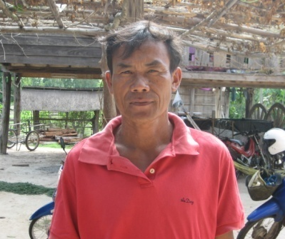

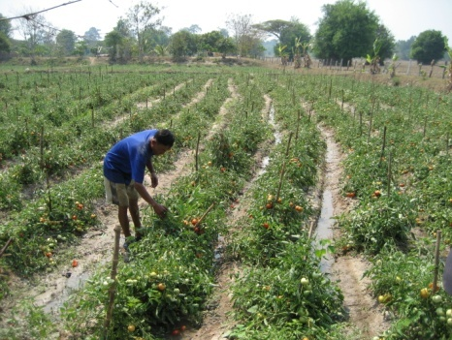
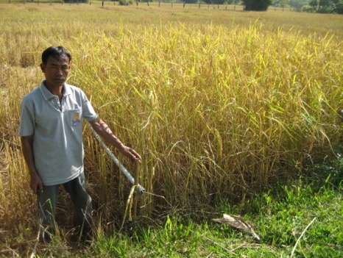

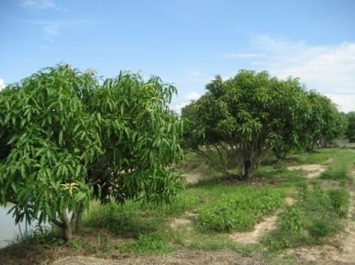
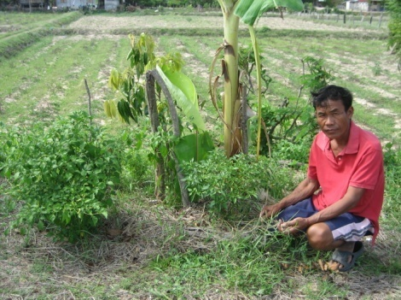

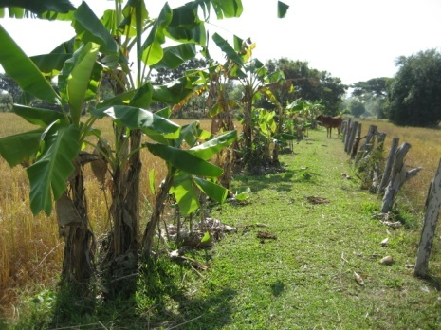
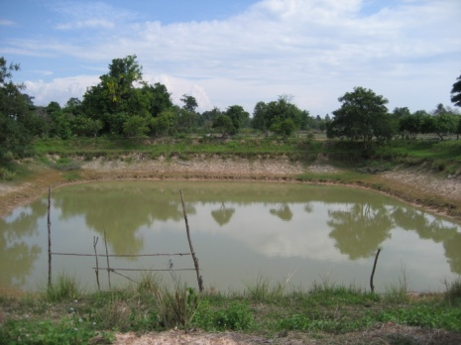

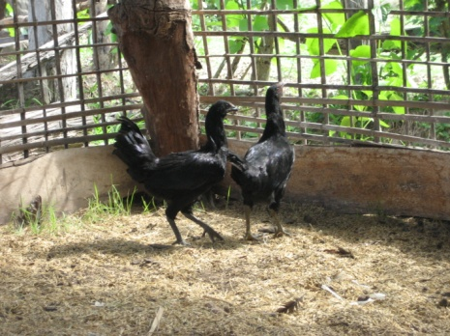

รูปแผนที่/ฝังแปลง

